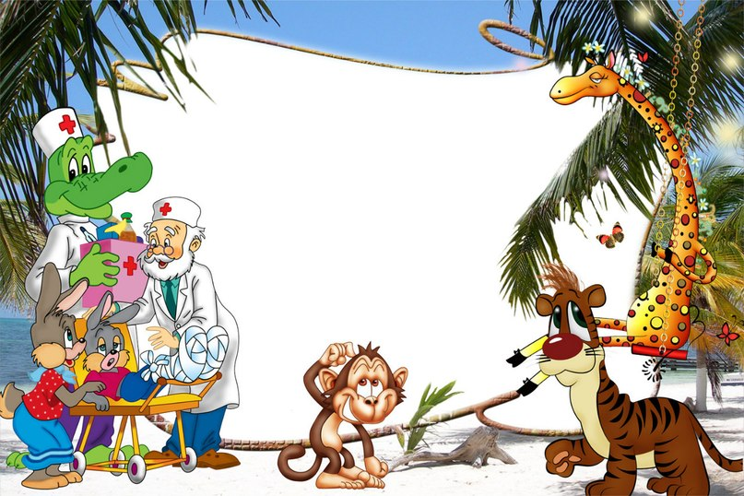
Подготовили: воспитатели Файзуллина Р.М.,
Мендаева Г.М., учитель-логопед Павликова Т.А.
Куратор: зам. зав. по ВМР Тарасенко О.С.

ПРОЕКТ

«Наши любимые писатели»

(для детей 5-6 лет

группы ОРН №1)

Муниципальное автономное дошкольное образовательное учреждение города Нижневартовска
детский сад №15 «Солнышко»

Содержание проекта:

- Паспорт проекта….. ……………………………………………………………………………….3
- Актуальность темы …………..……………………………………………………………….........3
- План реализации проекта…………….……………………….……………………………………5
- Конечный результат ………………………………...………………………………………….......9
- Список используемых ресурсов…………………………………………………………………....9

Паспорт проекта:
Вид проекта:долгосрочный, комплексный, творческий.
Продолжительность проекта: 01.11.2015 – 31.05.2016
Участники: дети 5 – 6 лет групп ОРН №1 и №2
Взаимодействие педагогов: воспитатели группы: Файзуллина Р.М., Мендаева Г.М., учитель- логопед Павликова Т.А., родительская общественность.
Виды детской деятельности:
Познавательная, продуктивная, творческая, исследовательская деятельность в рамках темы проекта.
Обеспечение проекта:
Материально-техническое, учебно-методическое: материал для художественной и творческой деятельности, технические средства обучения (интерактивное оборудование); наглядно-методические пособия; методическая и художественная литература, образцы изготовления атрибутов и декораций для инсценировок.
Информационный ресурс: использование ИКТ; изучение методической литературы; участие в конкурсах, викторинах и выставках различного уровня.
Актуальность темы:
Книга остается тем видом искусства, который оперирует словом. И именно ей даны большие возможности проникать в духовный мир человека, мир его мыслей, чувств. «Живое» общение с книгой не могут заменить средства массовой информации, детские компьютерные программы, аудио- и видео-книги, зрелищные шоу. Именно литература создает незаменимые ценности, от которых зависит прогресс в духовной жизни общества.
Прививая любовь к произведениям детских писателей, мы помогаем ребенку познавать окружающий мир и себя в нем, формировать нравственные чувства и оценки, развивать восприятие художественного слова.
Именно в раннем возрасте начинает складываться начитанность: ребенок приходит в школу с обширным и во многих отношениях уникальным литературным багажом. В дошкольном возрасте дети широко знакомятся с русским и мировым фольклором во всем разнообразии его жанров, с русской и зарубежной классикой, с произведениями детских писателей - с теми первыми классическими произведениями, к которым человек часто уже не возвращается позже.
Дети, полюбившие чтение, намного лучше успевают в школе, точнее излагают свои мысли, и не только в устной речи, но и в письменной.
Невольно задумаешься, куда же ушла от нас такая замечательная традиция, как семейное чтение или чтение перед сном. Не секрет, что именно в семье происходит воспитание личности ребёнка. Задача взрослых - приобщить детей к чтению, привить любовь к книге. Если в семье любят и много читают, то и малыш будет подражать образу жизни своей семьи.
Цель:
Развитие интеллектуальной одарённости детей 5-6 лет через приобщение к творчеству детских писателей.
Задачи:
- Разработка методики ознакомления дошкольников с творчеством детских поэтов и писателей.
- Создание условий, способствующих реализации личностного потенциала ребёнка средствами нетрадиционных техник заучивания стихотворений, составлении рассказов.
3. Формирование у детей и взрослых устойчивый интерес к чтению художественных произведений, вырабатывать навыки грамотного читателя.
4. Развитие творческих способностей дошкольников и их родителей в совместной продуктивной деятельности.
5. Пробуждать у дошкольников желание самостоятельно обращаться к книге, как источнику содержательного и занимательного проведения досуга.
6. Активизировать влияние семейного воспитания на развитие дошкольника. Приобщение родителей к проблеме детского чтения.
7. Воспитывать патриотические чувства, гордость за Россию - страну, в которой мы живём.

Продукты проектной деятельности.
1.Оформление альбомов о жизни и творчестве писателей;
2. Выставка художественной литературы.
3. Выставки детских рисунков по авторским произведениям.
4.Книжки – самоделки.
5.Аудиотека, фонотека.
6.Атрибуты к инсценировкам.
8. Конспекты НОД
9.Сценарии развлечений.
Презентация проекта :
Слайдовая презентация.
ЭТАПЫ ПРОЕКТА
I. Этап - Подготовительный (разработка проекта).
(с 01.11.2015 г. по 30.11.15г.)
- определение проблемы;
- постановка цели, задач;
- сбор информации, литературы, дополнительного материала;
- создание фонотеки с литературными произведениями, сказок-презентаций;
- составление перспективного плана работы.
II. Этап – Исследовательский.
( с 30.11.15г. по 23.04.16г.)
- работа по плану с детьми, родителями, педагогами;
- выполнение проекта.
III. Этап – Заключительный
( с 23.04.16г. по 31.05.16г.)
- презентация проекта;
- участие детей группы в городских, региональных, федеральных конкурсах;
- подведение итогов;
- обобщение результатов работы.
План реализации проекта:

Сроки | Ф.И.О. автора  произведения для прочтения | Программное содержание | Мероприятие |  | Результат | Ответст-венный |  | Работа с родителями
Ноябрь | Добро и зло в книгах КорнеяИвановича  Чуковского  Все сказки автора  Стихи русских поэтов – классиков  об осени.  С.Есенин, А. Фет,  И. Бунин,  Ф. Тютчев,  А. Блок,  Н. Некрасов,  Памятка для воспитателей по развитию словотворчества у детей  Главная задача в словотворчестве – овладение детьми основными способами словообразования в дошкольном возрасте в самых элементарных, доступных детям этого возраста пределах. Тогда ребенок получает в руки ключ, при помощи которого он может самостоятельно и безгранично обогащать свой словарный запас.  В работе над словообразованием используйте приемы:  - Дидактические игры и сюжетно-ролевые игры «Магазин», «Зоопарк», «Детский сад», «Больница» и т.д.  - Демонстрируйте картины, альбомы, фотографии, иллюстрации.  - Читайте художественную литературу.  - Наблюдайте за окружающей жизнью.  - Музыка, театр, фольклорно-этнографическое творчество.  - Используйте технические средства.  Ребенок обязательно должен овладеть в практике своей устной речи до школы способами словообразования:  - Образовывать имена существительных при помощи уменьшительных суффиксов (рыба - рыбка и т.д.).  - Образовывать глаголы при помощи приставок (ушёл - пришёл и т.д.).  - Образовывать относительные прилагательные (сок из берёзы - берёзовый сок и т.д.).  - Образовывать притяжательные прилагательные (стол папы – папин, хвост лисы – лисий и т.д.)  Задача воспитателя – помочь ребенку усвоить способы образования слов и предупредить нарушение. Дать ребенку знания о том, как образуются слова, как они применяются по смыслу, когда меняется их состав.  Успехов вам в обучении детей! | Помочь детям понять особенности сказочного жанра, испытать радость от встречи со знакомыми героями.  Воспитывать потребность рассматривать книгу и иллюстрации.  Понимать главную мысль сказки. | 1. Создание альбомов детских работ “Сказки дедушки Корнея” |  | Альбом | Воспитатель |  | 1. В родительские уголки поместить информацию:  - цель и задачи проекта;  - план работы проекта;  - консультацию «Что мы читаем детям по программе детского сада» (ежемесячно)  2. Конкурс рисунков «Любимый сказочный герой».  3 Привлечение родителей к оформлению книжных уголков, посвящённых К.И.Чуковского.  4.Памятка для воспитателей по развитию словотворчества у детей.
Ноябрь |  |  | 2. Выставка книг в книжном уголке К.И.Чуковского (книги, иллюстрированные разными художниками) |  | Выставка  Книжки-малышки | Воспитатель  Логопед
Ноябрь |  |  | 3.Участие в городском конкурсе «Маленькая осень» |  | Диплом  участника | Воспитатель  Логопед
Ноябрь |  |  | 4. Выставки детских рисунков: “Советы доктора Айболита”; |  | Детские рисунки | Воспитатель
Ноябрь |  |  | 5. Проведение литературной викторины. |  | Конспект | Воспитатель  Логопед
Ноябрь |  |  | 6. Просмотр мультипликационных фильмов “Сказки К.И.Чуковского” |  | Совместная деятельность | Родители
Ноябрь |  |  | 7. Разучивание с детьми стихотворения. |  | Совместная деятельность | Воспитатель
Совместная работа воспитателя и детей по сказке «Путаница»
«Путаница»

«Путаница»
Самодельная книжка-малышка по сказке К.И.Чуковского «Путаница». Работа Никиты А. и родителей.

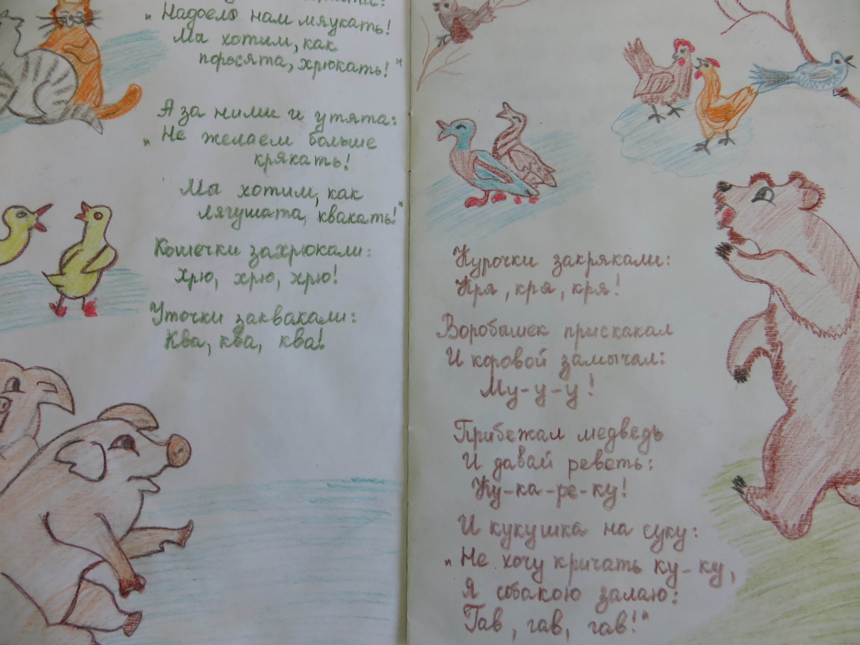
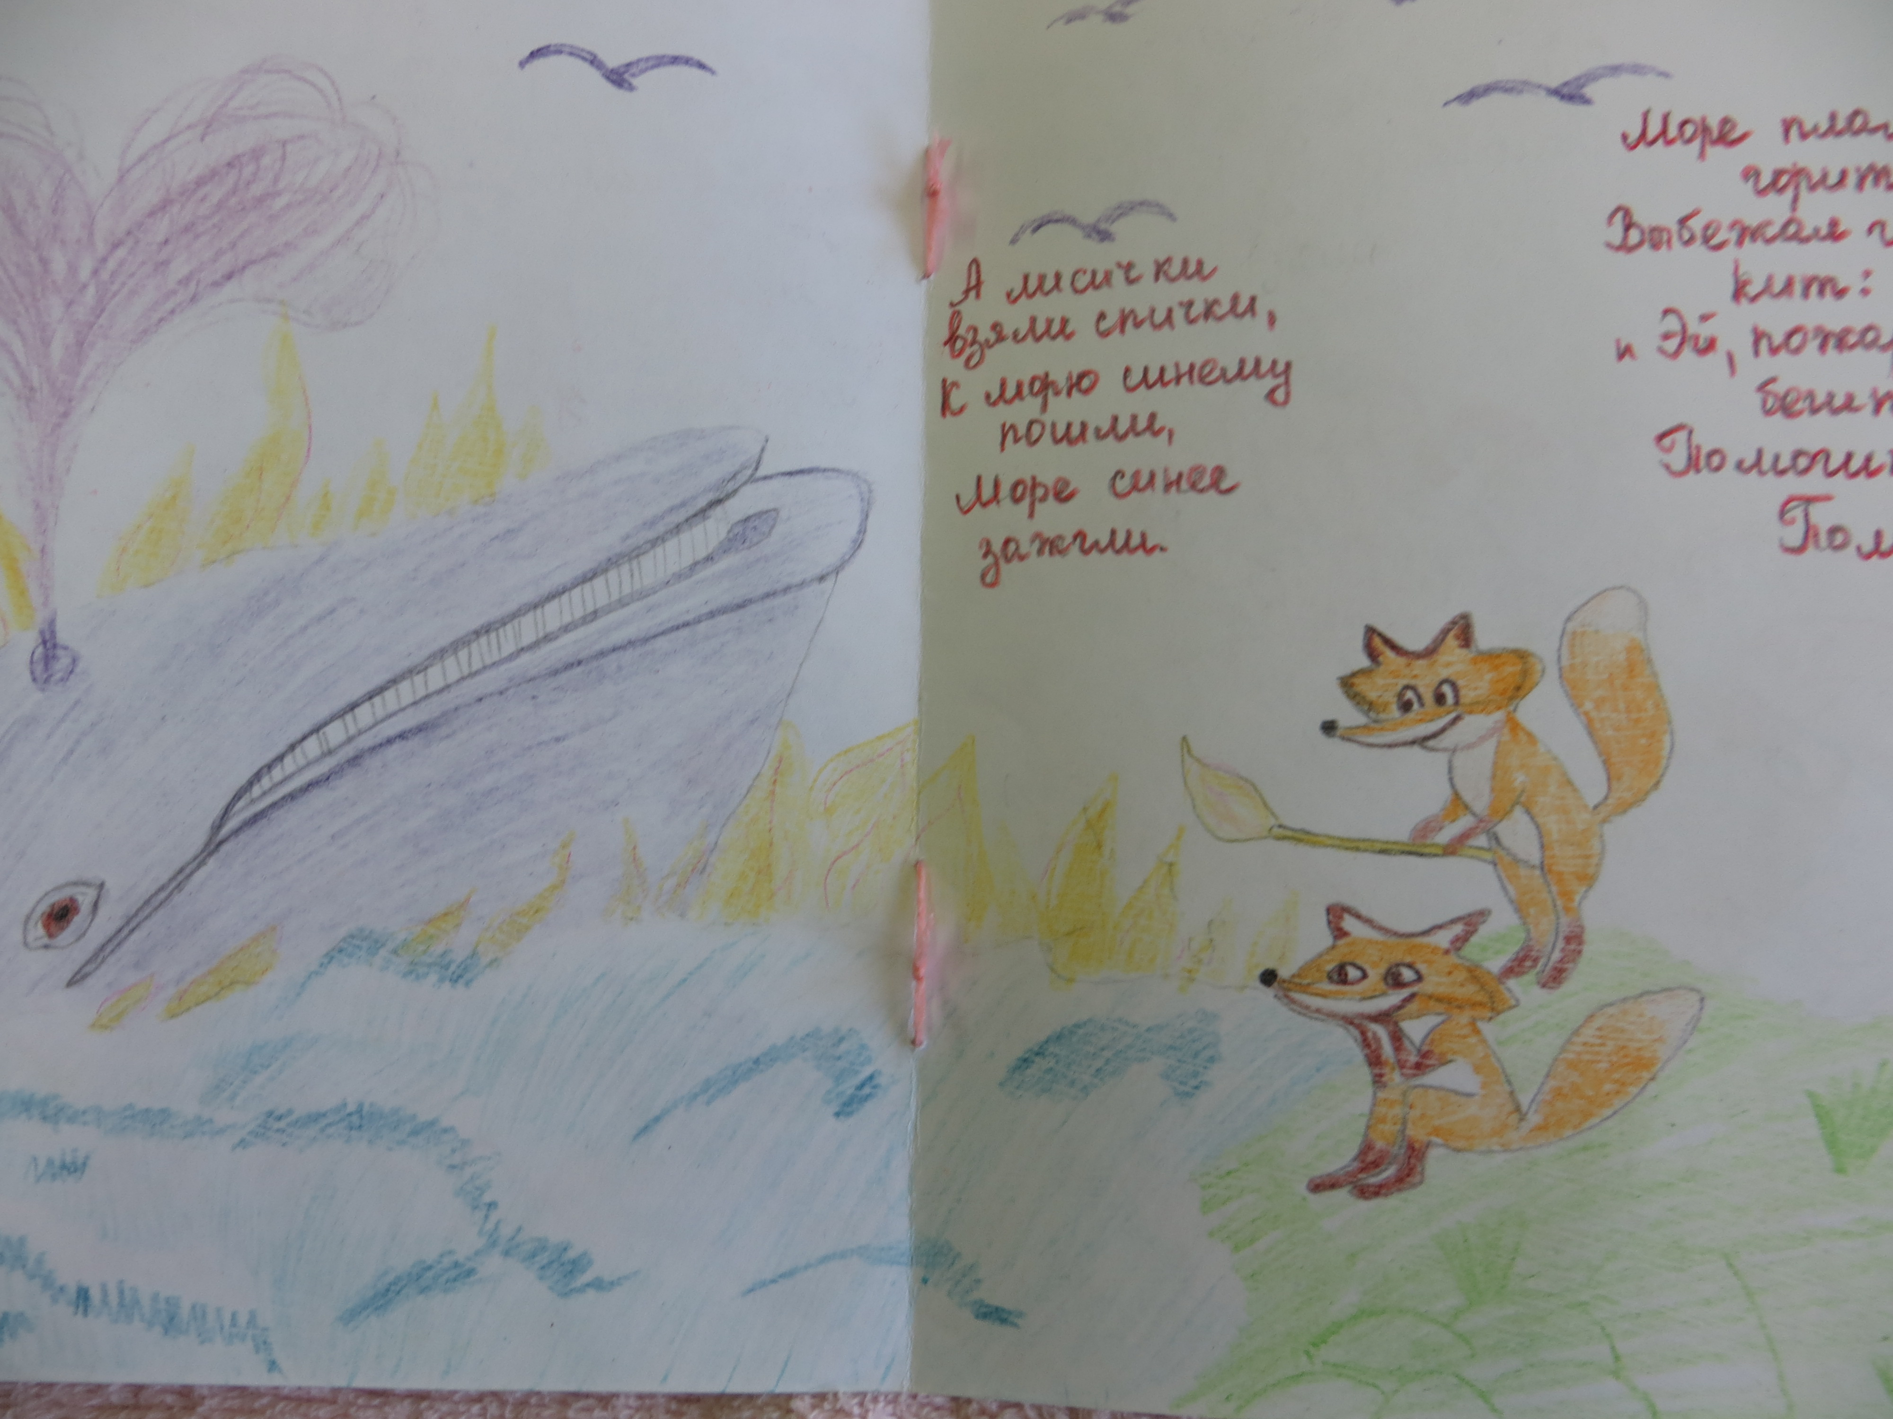
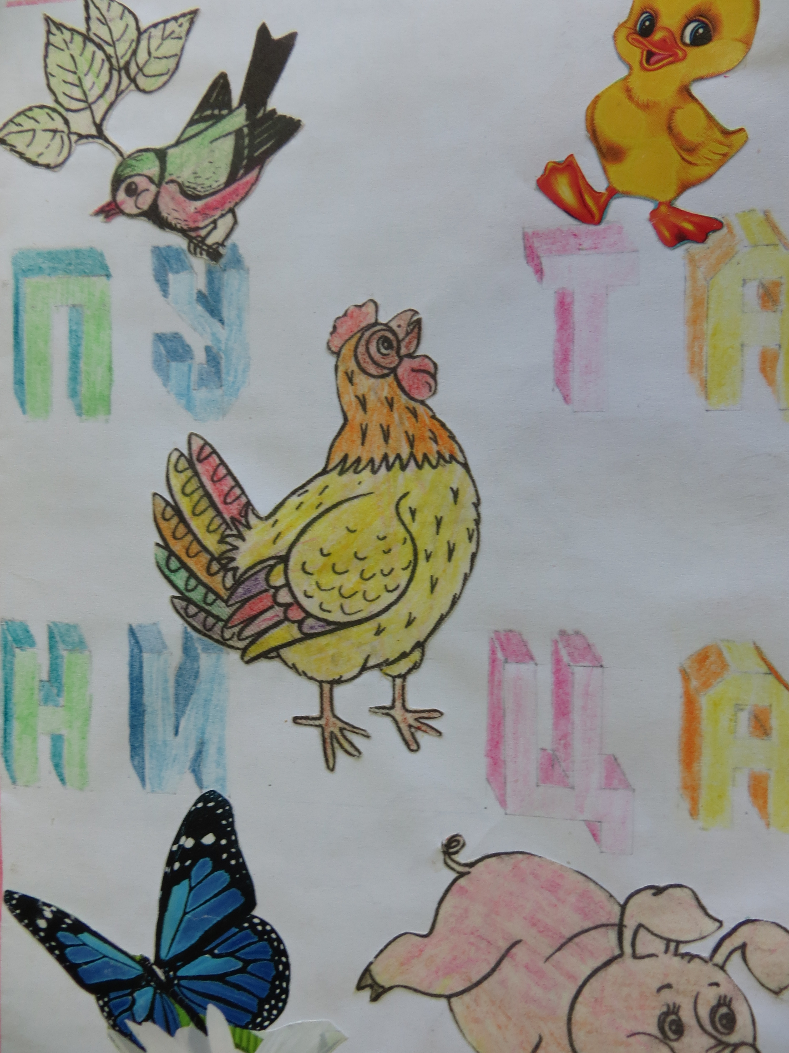
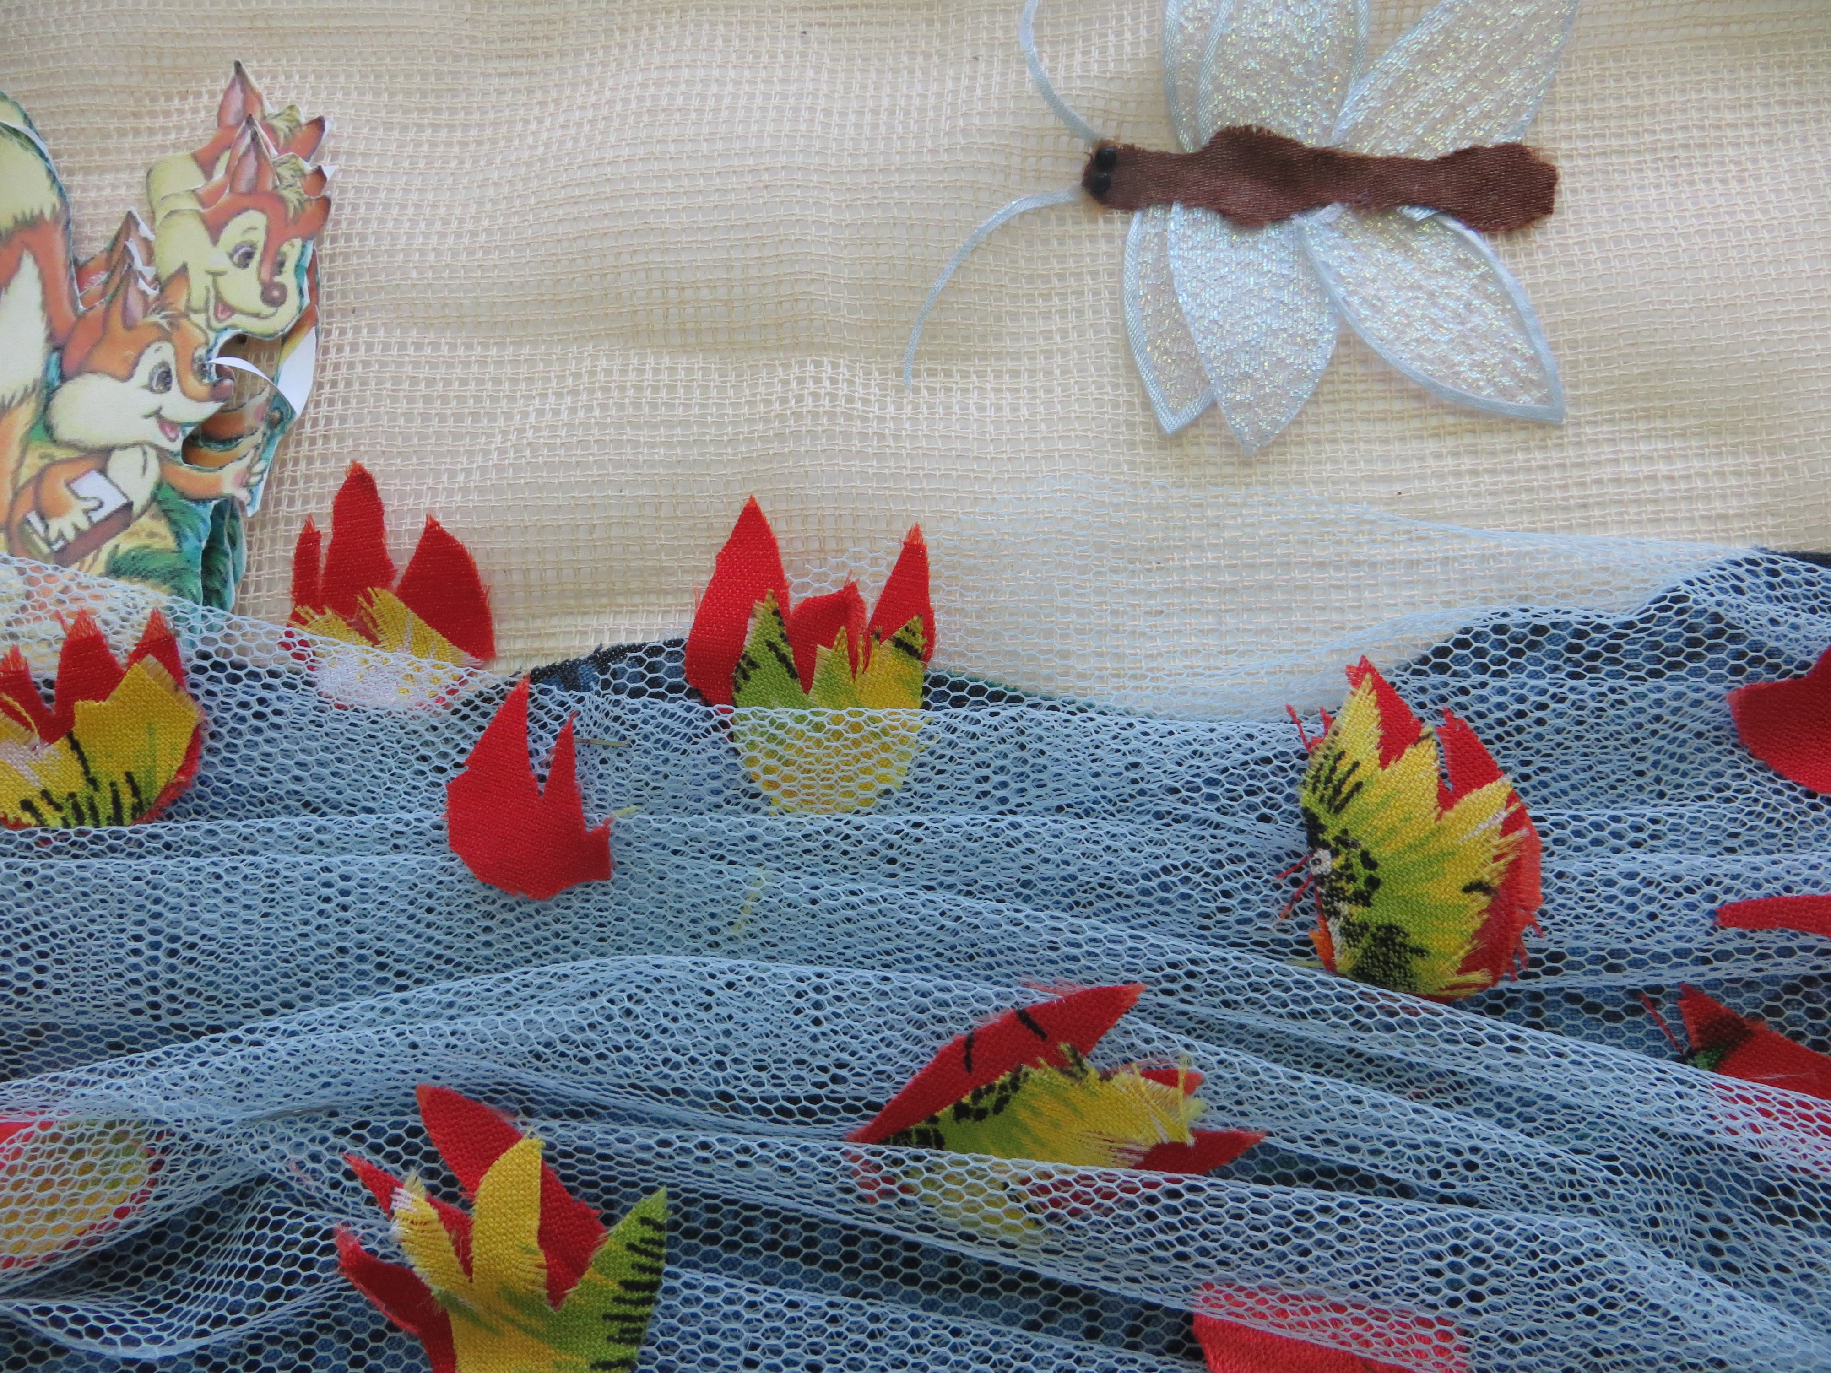

Участие в городском конкурсе «Маленькая осень». Номинация «Художественное слово» И. Бунин « Листопад» Казнина Рената.
Презентация к стихотворению.

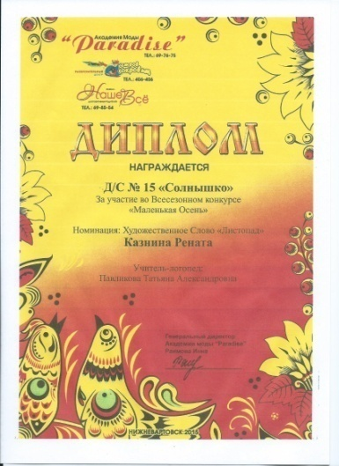
ЛИСТОПАД И.Бунин

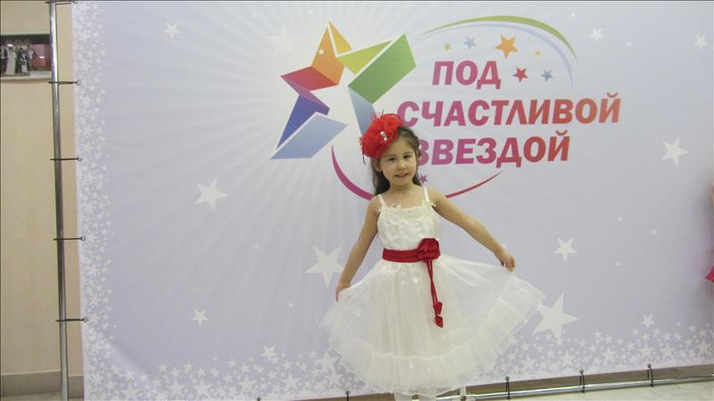

Листопад И.Бунин

Декабрь | Рассказы о животных  Е.Чарушин  «Волчишко»  «Воробей»  «Гаяр»  «Глупые обезьянки»  «Хитрая мама»  «Что за зверь» | Знакомить с особенностями рассказов о животных, подвести к пониманию нравственного смысла.  Воспитывать любовь к животным.  Развивать интерес и любовь к книге. | 1. Просмотр мультфильмов |  | Совместная деятельность |  | Родители | 1. Консультация для родителей в родительских уголках «Учить стихи-нелёгкий труд»  2. Составление памятки для родителей «Какие вопросы задавать ребенку во время чтения книг?».  - 3. «Подари книгу о природе детскому саду». Пополнение библиотеки группы книгами о природе.  - 4. Привлечение родителей к оформлению книжных уголков, посвящённых творчеству Чарушина
Декабрь |  |  | 2. Прослушивание аудиозаписей «Голоса птиц» и «Звуки леса» |  | Аудиотека |  | Логопед
Декабрь |  |  | 3. Вечер загадок «Угадай, кто это?» |  | Конспект |  | Воспитатель  Логопед
Декабрь |  |  | 4. Оформление альбома «Жизнь и творчество Е. Чарушина» |  | Альбом |  | Воспитатель
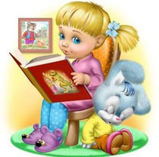
Зачем учить стихи?
Давайте сначала выясним, какую пользу приносит малышу разучивание стихов.
1. Развивается память.
2. Развивается мозг. Дети, которые знают много стихов, имеют более высокий интеллект.
3. Увеличивается активный словарь детей.
4. Формируется чувство языка.
5. Развивается фонематический слух.

Памятка для родителей
«Как заучивать наизусть стихотворения с детьми?»
1. Сначала следует прочитать стихотворение.
2. Выяснить все непонятные слова и выражения.
3. Снова прочитать стихотворение, но уже выразительно.
4. Предложить через 2 минуты ребенку повторить его вслух по памяти, при этом помочь ему, не раздражаясь.
5. Предложить ребенку еще раз представить себе описываемые события и прочитать стихотворение еще раз.
6. Через несколько часов вновь предложить ребенку прочитать стихотворение.
7. Перед сном ещё раз предложить прочитать стихотворение.

Консультация для родителей
«Учить стихи - нелёгкий труд»

Январь  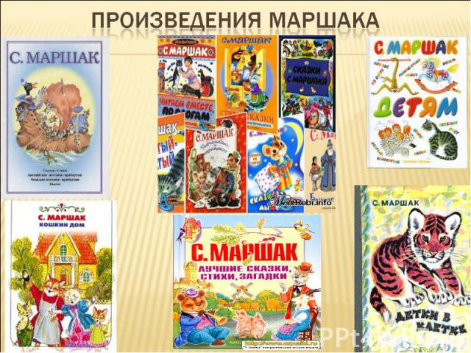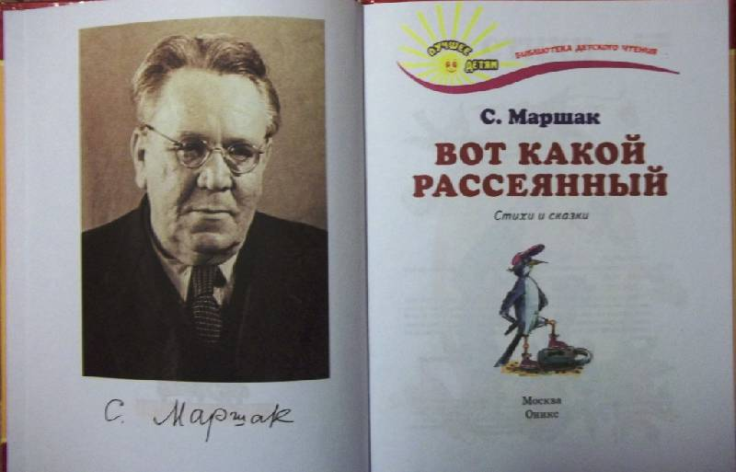 | Самуил  Яковлевич  Маршак  «Откуда стол пришел?»  Двенадцать месяцев.  Кошкин дом.  Кот и лодыри. «Пограничники»  Почта.  Пудель.  Выставка произведений С.Я. Маршака в группе. | Закреплять представления о жанровых особенностях рассказа, его отличия от сказки и стихотворения.  Учить понимать образное содержание произведения.  Понимать главную мысль рассказа.  Связно передавать содержание произведения.  Понимать и оценивать характеры персонажей | Участие в городском конкурсе «Маленькая зима»«Кошкин дом» (импровизация сказки) - инсценировка. |  | Диплом |  | Воспитатель  Логопед | 1.Чтение книг в домашних условиях  2.Конкурс поделок и рисунков «Любимый сказочный герой».  3.Привлечение родителей к оформлению книжных уголков,  4.Консультации для родителей в родительских уголках «Размышление и обсуждение прочитанного».  5.Составление памятки для родителей «Какие вопросы задавать ребенку во время чтения книг?».
 |  |  | Чтение рассказов писателя. |  | Совместная деятельность |  | Воспитатель  Родители
 |  |  | Выставки детских рисунков: “Мой любимый герой» |  | Выставка |  | Воспитатель  Логопед
 |  |  | Оформление в группе книжной выставки с портретом. |  | Выставка |  | Воспитатель
 |  |  | Сюжетно-ролевые игры: «Почта», «Библиотека» |  | Конспект |  | Воспитатель
Участие детей в городском конкурсе «Маленькая зима». Импровизация сказки С.Я.Маршака«Кошкин дом» Номинация: театральная постановка.
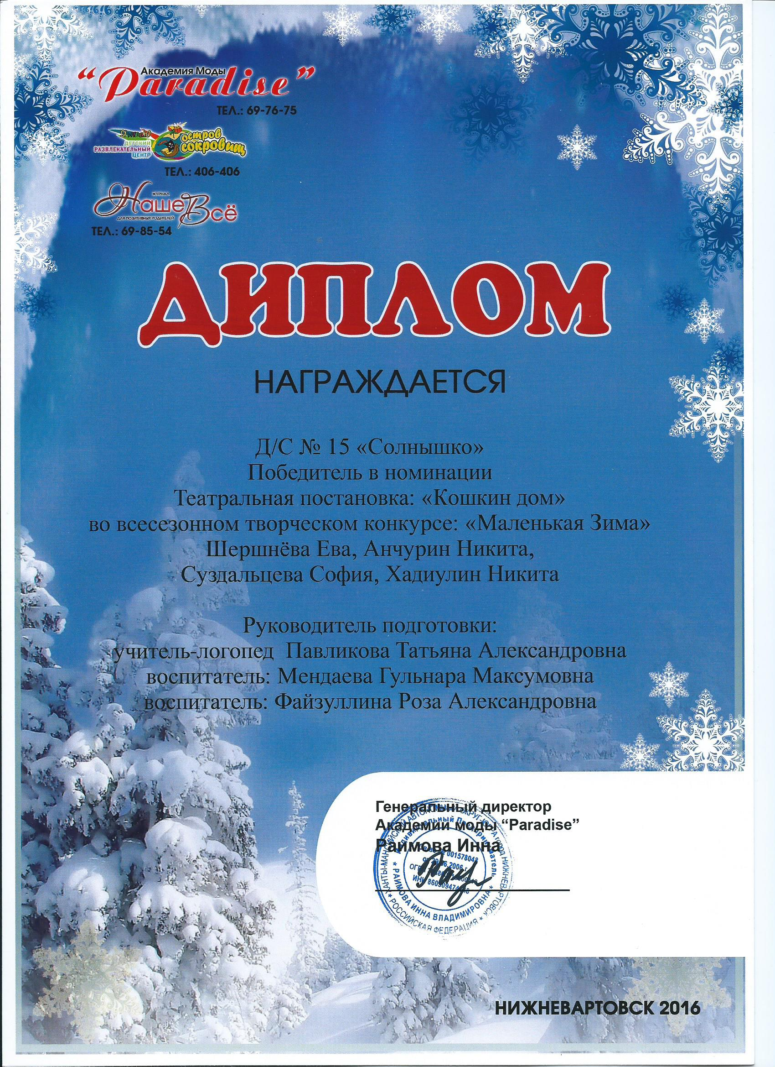
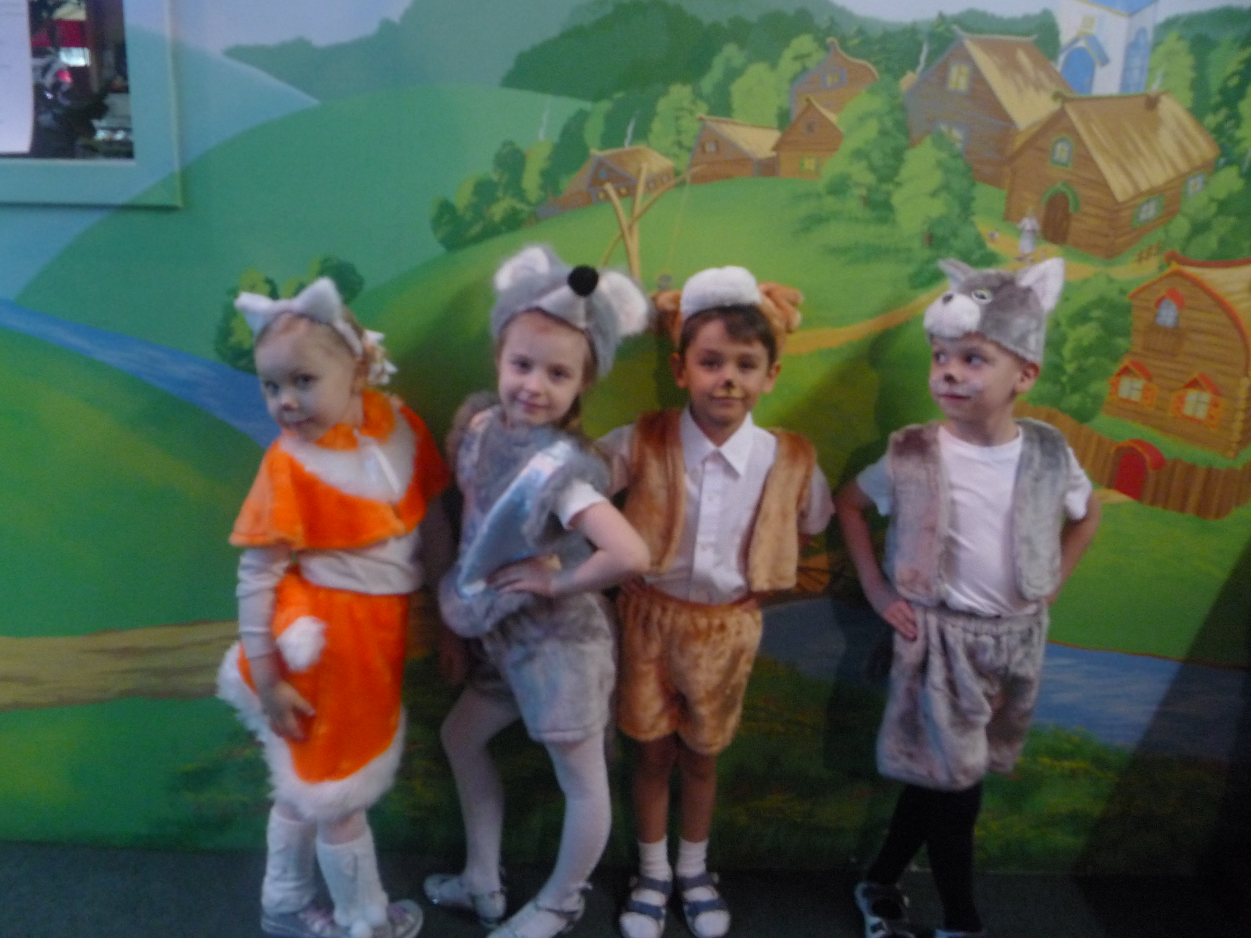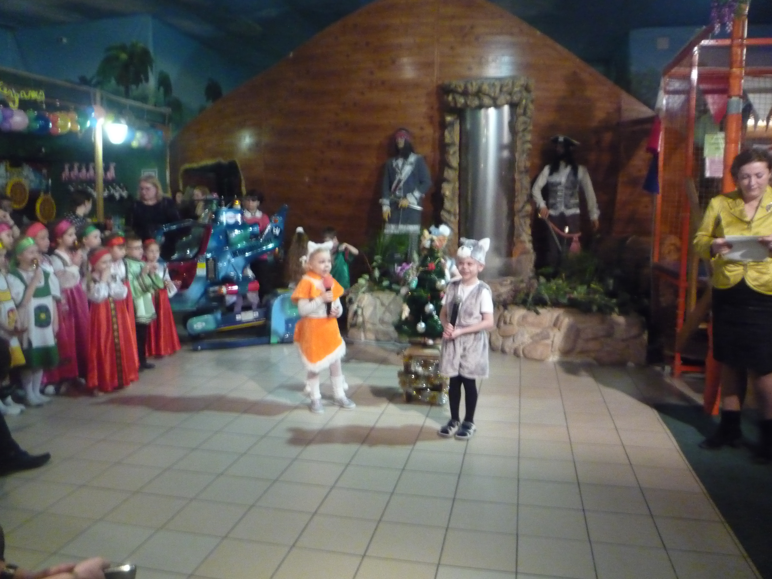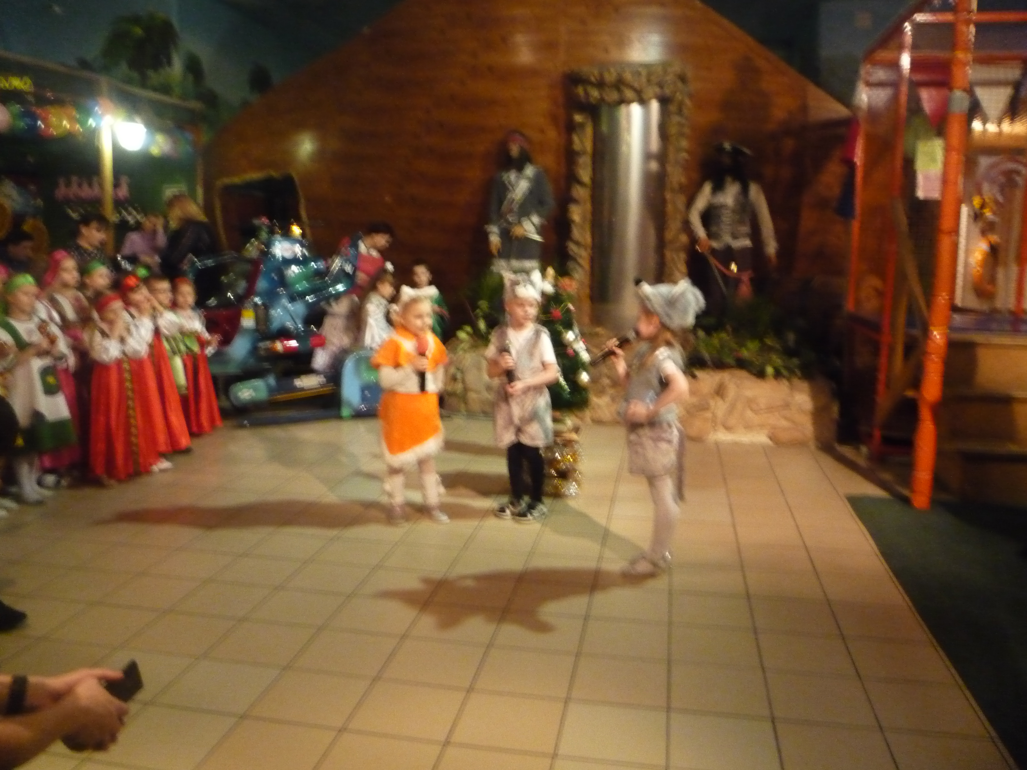

Мнемотаблицы – нетрадиционный метод заучивания стихотворений.

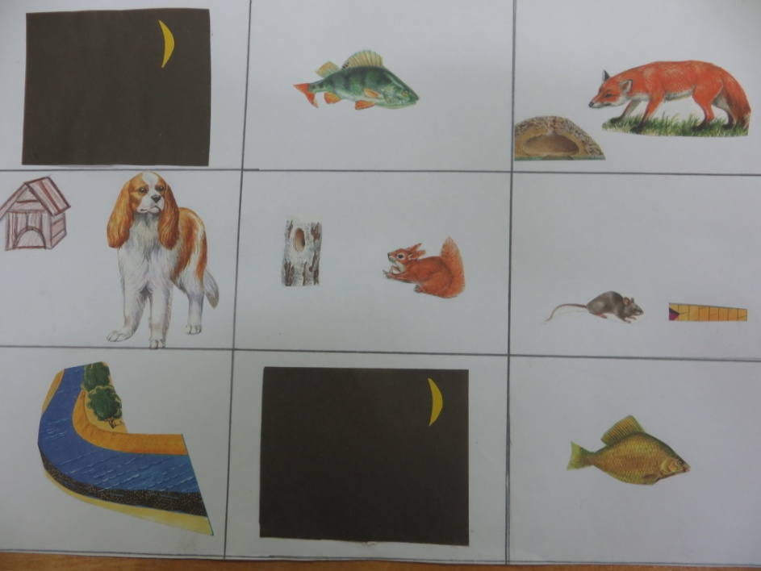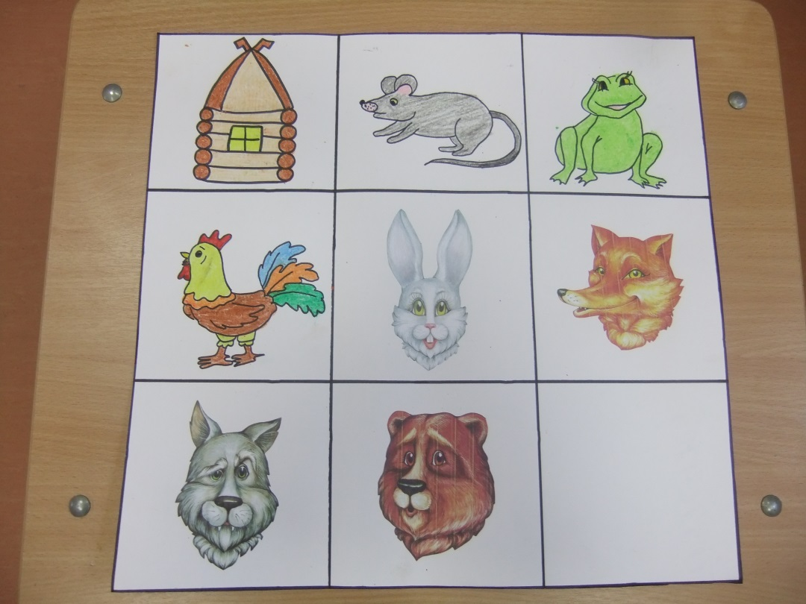

Февраль | Стихи русских поэтов – классиков  о зиме.  С.Есенин, А.Фет,  И. Бунин,  Ф. Тютчев,  А. Блок,  Н. Некрасов, | Познакомить с творчеством русских поэтов.  Вызвать чувство радости от восприятия стихов, желание услышать другие произведения поэтов.  Учить читать наизусть отрывки из произведений | Беседы на тему: «Традиции и жизнь русского народа», |  | Конспект |  | Воспитатель  Логопед | 1.Консультация для родителей  «Учим стихи с детьми»  - как подобрать стихи соответственно возрасту детей;  - как учить стихи с детьми дома;  - интонационная выразительность речи;  2.Привлечение родителей к оформлению книжных уголков по теме  3.Памятки «Детское словотворчество»  Вечер стихов «Зимушка -зима»
Февраль |  |  | Заучивание стихотворений |  | Совместная деятельность |  | Воспитатель  Логопед
Февраль |  |  | Слушание музыки:  А. Вивальди, П. Чайковского «Времена года»,  А. Внукова «Если снег идет»,  романсы на стихи С. Есенина старинный вальс «Березка». Пономаренко. |  | Фонотека |  | Музыкальный руководитель  Воспитатель
Февраль |  |  | Оформление в группе книжной выставки с портретами поэтов.  Выставка детских рисунков «Зимушка – зима» |  | Книжная выставка  Выставка |  | Воспитатель
Вечер загадок
по сказкам К.И. Чуковского

Вечер загадок
по сказкам К.И. Чуковского
для детей 5-6 лет

Беседа: «Обычаи, обряды и традиции русского народа».

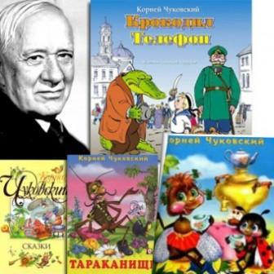


Март  арт | Сергей  Владимирович  Михалков  Что такое хорошо и что такое плохо.  А что у вас?  Дальновидная Сорока  День Родины  Детский ботинок  Дядя Степа - милиционер  Мой щенок. | Помочь детям понять особенности сказочного жанра, испытать радость от встречи со знакомыми героями.  Воспитывать потребность рассматривать книгу и иллюстрации.  Понимать главную мысль сказки, стихотворения | Экскурсия в библиотеку |  | Рисунки детей и родителей |  | Родители | 1.Конкурс самодельной книги  «Сделаем книгу сами, своими руками».  2.Чтение книг в домашних условиях  3.Подбор иллюстраций, открыток, фото.
Март  арт |  |  | Чтение произведений поэта. |  | Совместная деятельность |  | Воспитатель  Логопед
Март  арт |  |  | Выставки детских рисунков: “Мой любимый герой» |  | Выставка  Книжный уголок |  | Воспитатель
Март  арт |  |  | Оформление в группе книжной выставки с портретом. |  | Выставка |  | Воспитатель
Март  арт |  |  | Участие в конкурсах различного уровня |  | Дипломы  воспитанников |  | Воспитатель  Логопед
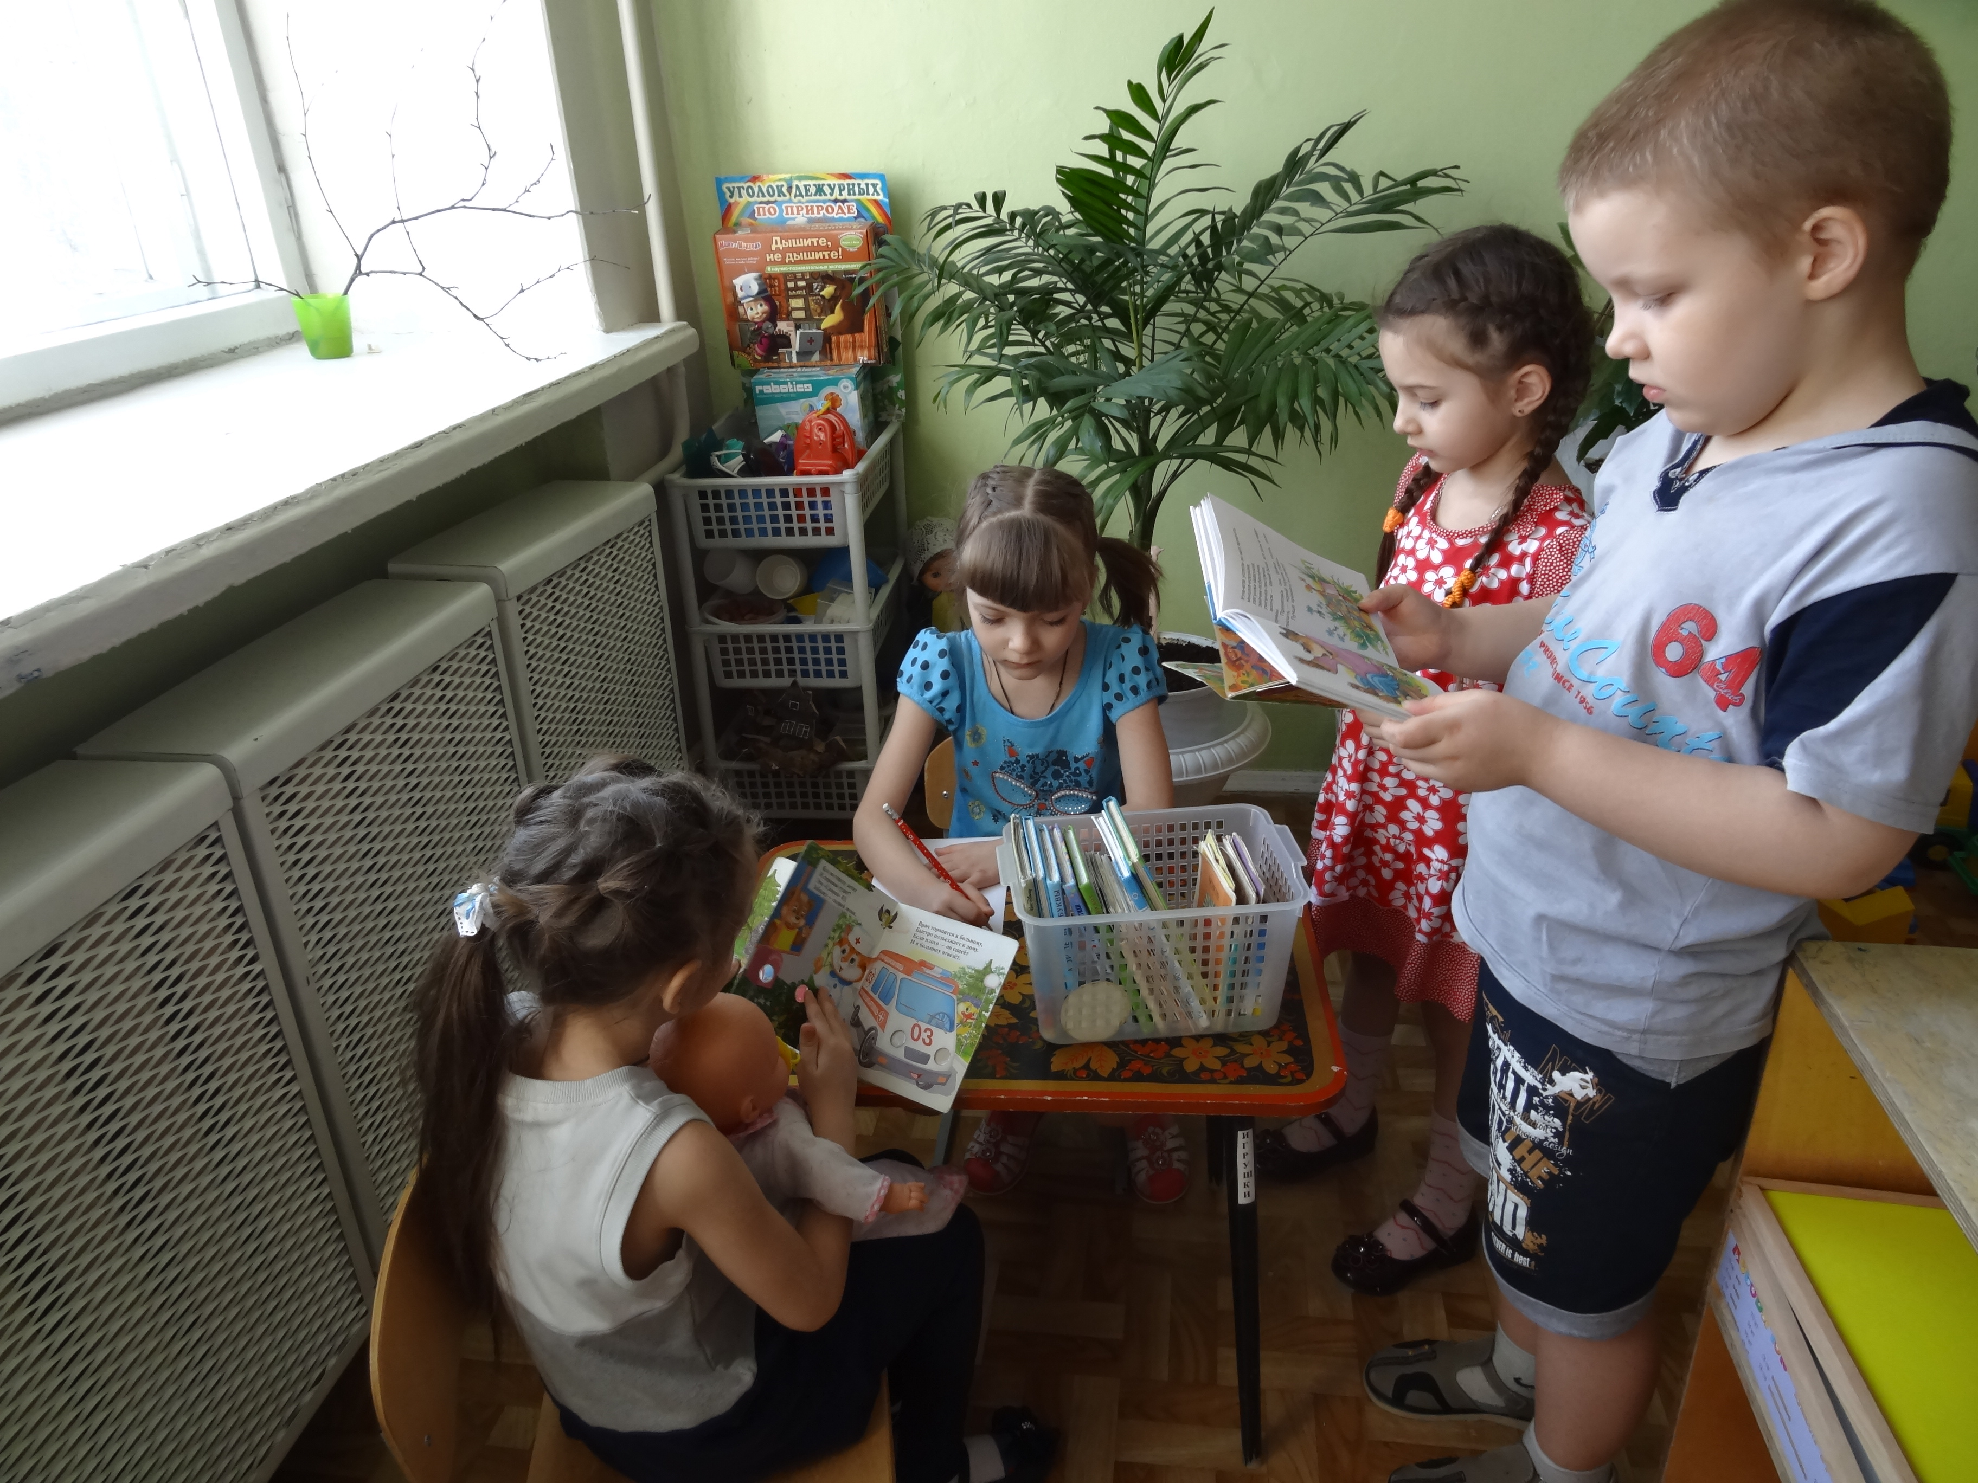
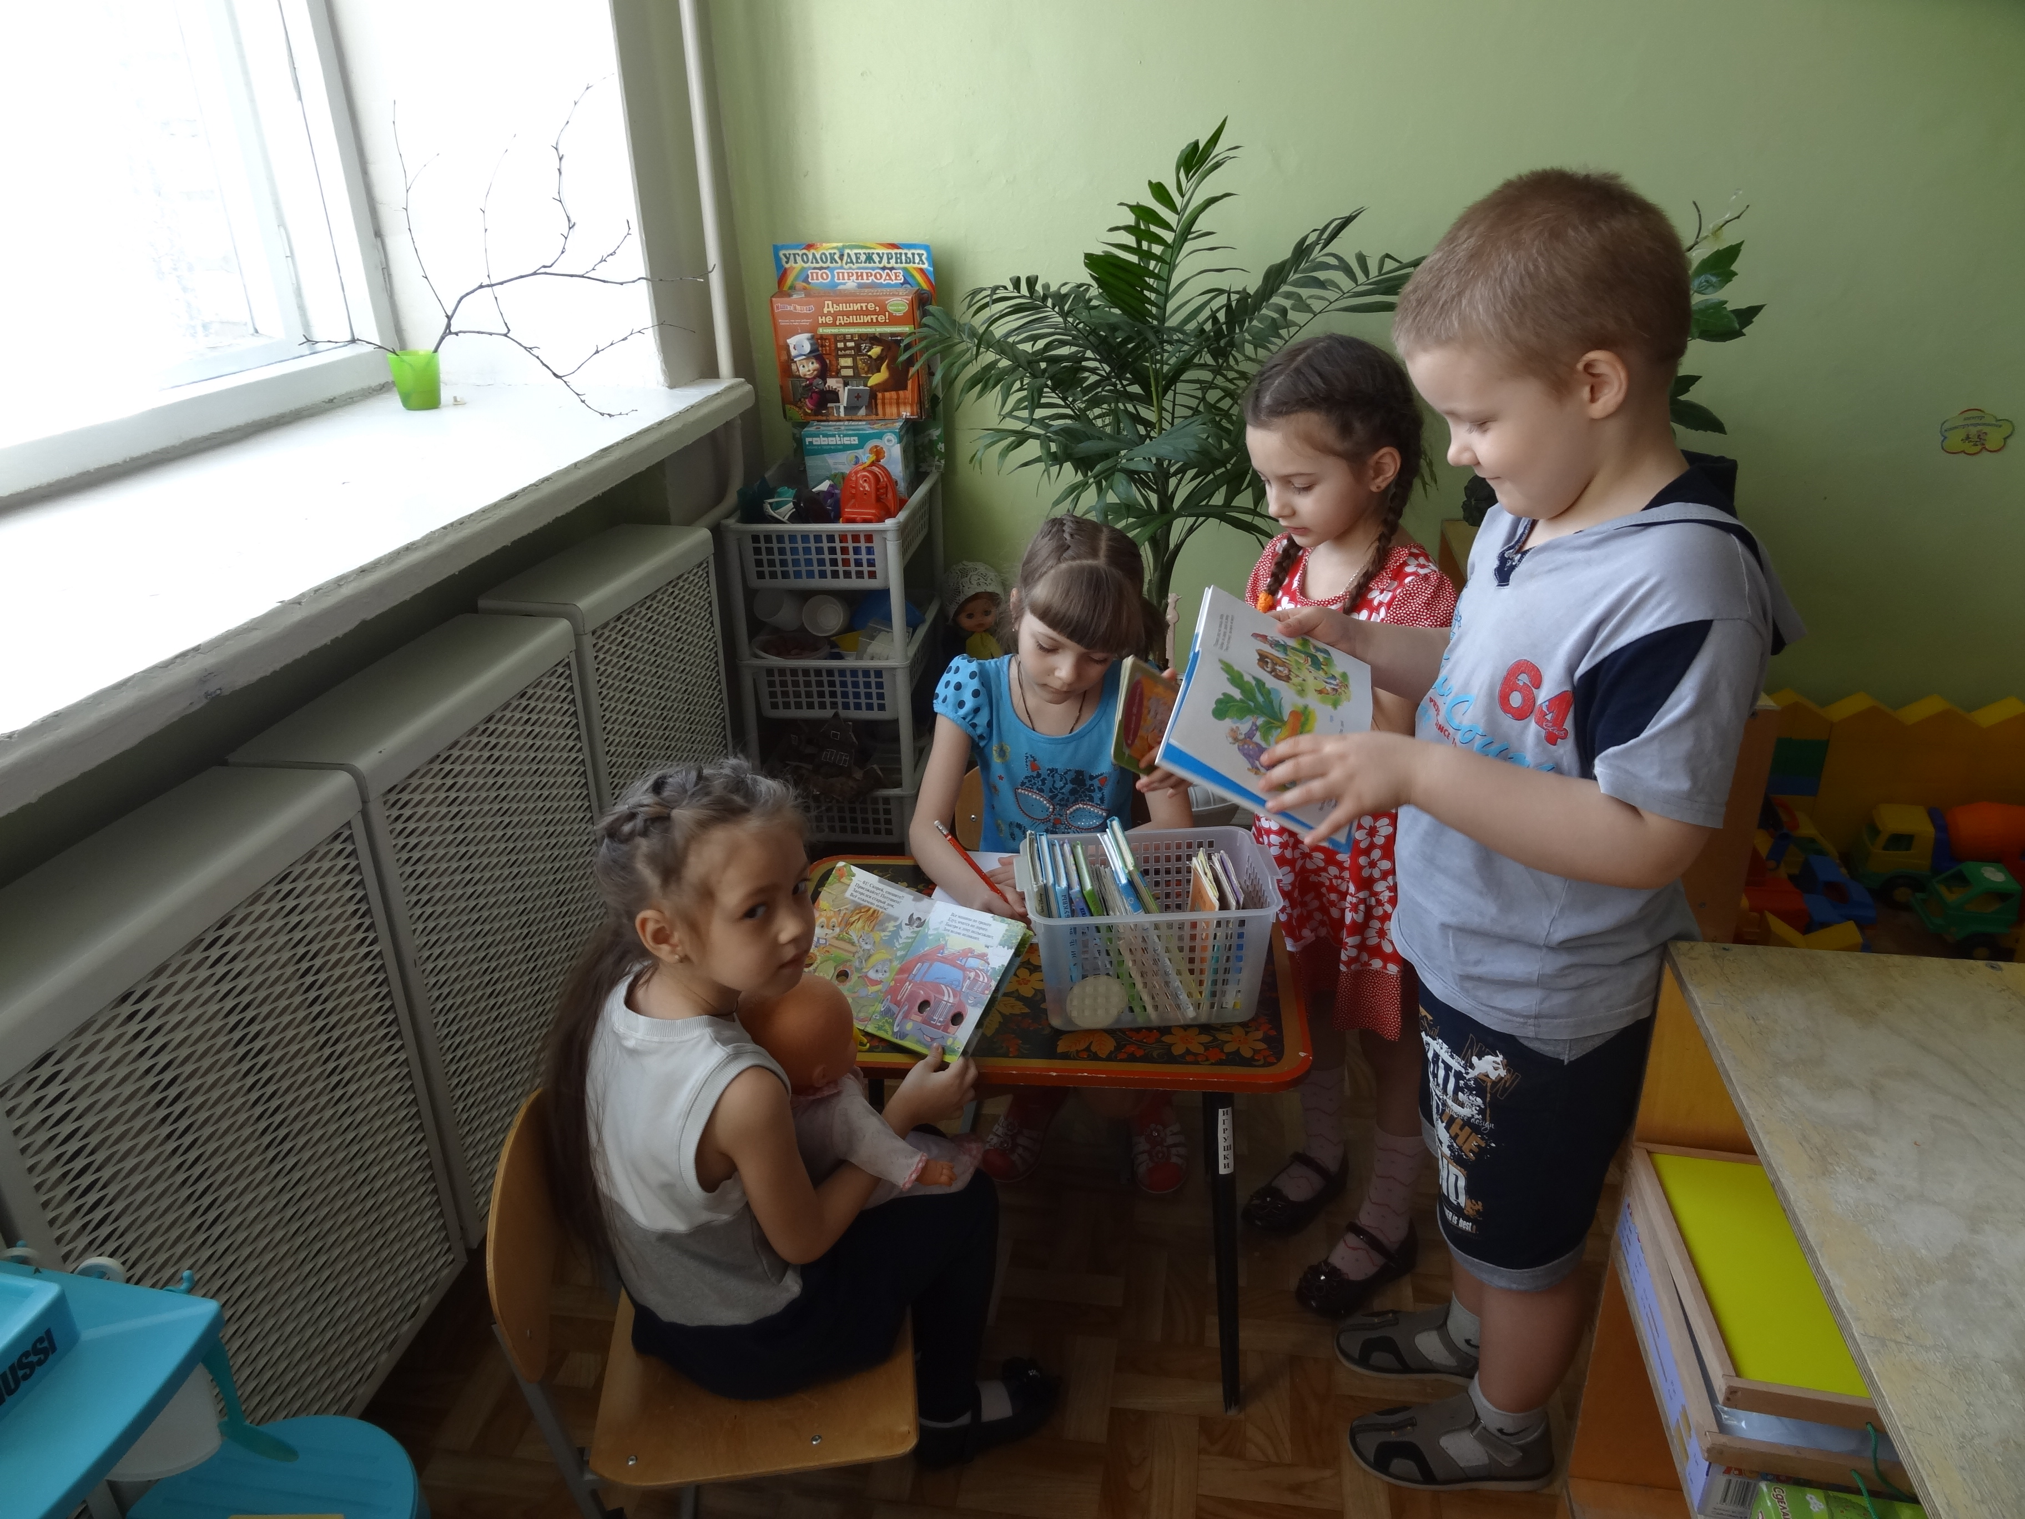
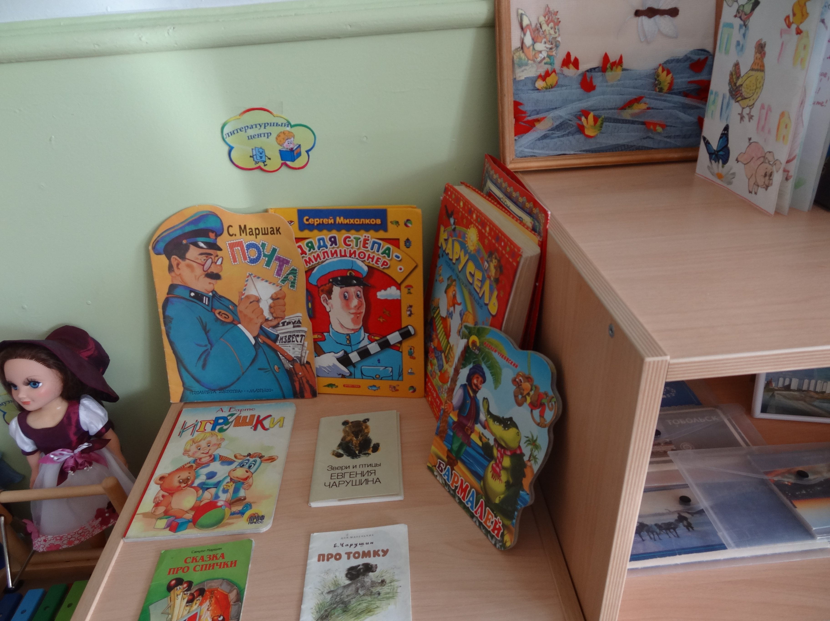

Апрель | Апрель  Агния  Львовна  Барто  Стихи:  «Мы с Тамарой»  «Я выросла»,  «Верёвочка»  «Любочка»  «Помощница»  «Уехали»  «Мы не заметили жука»  «Скворцы прилетели»  «Я расту» | Познакомить с творчеством поэтессы.  Вызвать чувство радости от восприятия стихов, желание услышать другие произведения автора.  Учить читать наизусть стихи автора.  Уточнить и обогатить представления о творчестве А.Л. Барто. | Заучивание стихотворений |  | Совместная деятельность |  | Воспитатель  Логопед | 1.Консультация для родителей  «Учим стихи с детьми»  - как подобрать стихи соответственно возрасту детей;  - как учить стихи с детьми дома;  - интонационная выразительность речи;  2.Привлечение родителей к оформлению книжных уголков по теме  3.Подготовка и участие в проведении литературной гостиной.
Апрель |  |  | Оформление в группе книжной выставки с портретами поэтессы. |  | Книжная выставка |  | Воспитатель
Апрель |  |  | Выставка детских рисунков. |  | Выставка |  | Воспитатель
Апрель |  |  | Проведение литературной гостиной «Творчество А.Л. Барто» |  | Литературная гостиная |  | Воспитатель  Логопед
Май | Эдуард  Николаевич  Успенский  "Крокодил Гена и его друзья".  "Дядя Федор, кот и пес". | Учить осмысливать характеры персонажей  Вызвать желание услышать другие произведения поэта.  Эмоционально воспринимать содержание произведений.  Воспитывать желание работать с книгой | Создание выставки книг |  | Выставка книг |  | Воспитатель  Логопед | 1.Конкурс поделок и рисунков «Любимый сказочный герой».  2.Совместное просматривание  мультфильмов с детьми  3.Привлечение родителей к оформлению книжных уголков, мини-музеев.  4.Чтение книг в домашних условиях  5.Организация фотовыставки «Мы знакомимся с творчеством Э. Успенского
Май |  |  | Прослушивание произведений |  | Аудиотека |  | Логопед
Май |  |  | Совместные работы для художественной галереи |  | Выставка работ |  | Воспитатель
 | ПРЕЗЕНТАЦИЯ ПРОЕКТА |  |  | Слайдовая презентация |  |  | Логопед  Воспитатели | Слайдовая презентация

Ожидаемый результат проекта.
Дети.
В результате данного проекта дети познакомятся с творчеством детских авторов, научаться слушать и понимать художественный текст, расширится эмоционально – оценочная лексика, улучшится объяснительная речь, что является фундаментом для воспитания, будущего взрослого талантливого читателя, литературно образованного человека, станут внимательнее относиться друг к другу, проявлять заботу о тех, кто рядом, оказывать поддержку.
Родители.
Родители в результате деятельности в образовательном проекте расширят свои знания о многообразии детских авторов и важности знакомства с ними детей.
Педагоги.
Повысят профессиональный уровень, изучив одно из инновационных направлений «проектирование».
Список используемых ресурсов:
Средства массовой информации – интернет;
Произведения отечественных детских писателей.

